Para quando você tem duas imagens: uma pequena e uma grande

No HTML, envelope com o “picture” e use duas imagens, uma para telas grandes e uma para telas pequenas (veja o exemplo na pasta guanabara que ele fez com o dandroid e dandroid pq)

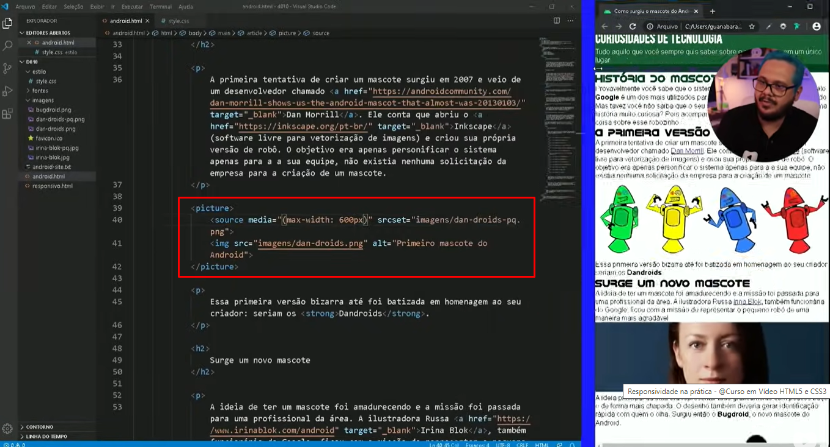

Para quando você tem apenas uma imagem (o ideal é fazer sempre uma imagem grande e uma pequena e utilizar a forma anterior, mas nem sempre você terá como fazer as duas imagens)

e precisa que ela não fique muito grande e se adapte também o mínimo possível

Primeiro crie uma classe para esta tag:

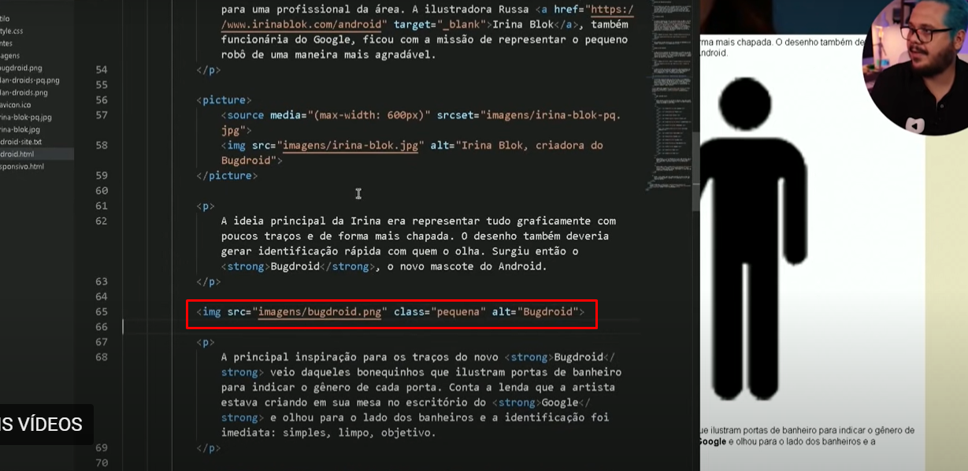

Depois, no css:

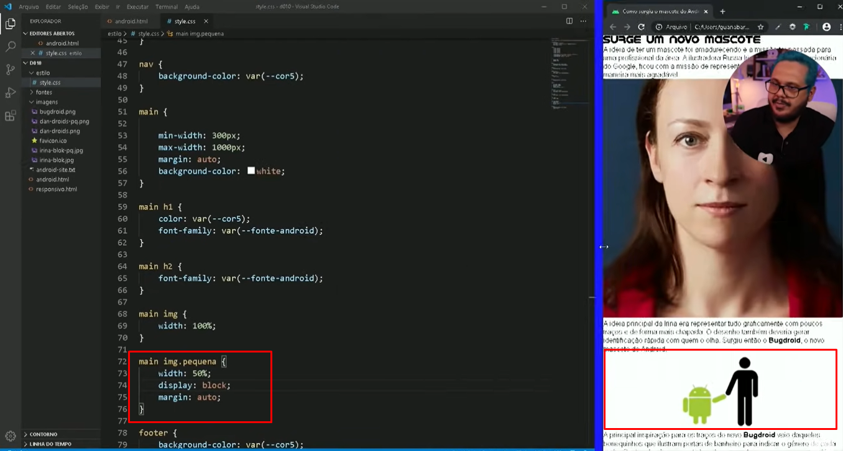

O display block serve para centralizar, pois uma imagem não se cormporta apenas como o auto da tag “main” por exemplo.